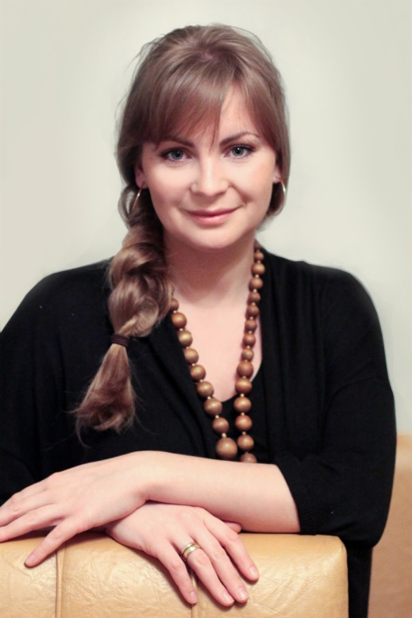
Мария Бусарова - юрист, брокер, риелтор.
Сертифицированный ипотечный брокер ведущих ипотечных банков Москвы: Сбербанк России, ВТБ24, «Дельта Кредит», «Райффайзенбанк Австрия», «Банк Сосьете Женераль Восток», «Абсолют Банк», Флексбанк и др. Высшее юридическое образование.
У Марии свежий, энергичный и честный подход к недвижимости. Ее страсть добиваться успеха и работать с самосовершенствованием ее способностей, она может, и будет давать своим клиентам 100% ее внимания. Подлинная страсть к недвижимости, развитие лояльных долгосрочных связей является основополагающим в успехе Марии. Она понимает, что развитие доверия и лояльности является важной частью процесса достижения успешных результатов.
Мои индивидуальные качества: коммуникабельная, нацеленная на результат, ответственная, мой принцип - индивидуальный подход к каждому клиенту!

